**2023年9月7日今日动态**

今天是星期四，共有24位小朋友来园，全勤。

**一、观察记录：**

观察了幼儿在园从入园到中午午睡的一日活动情况，具体情况看以下表格。

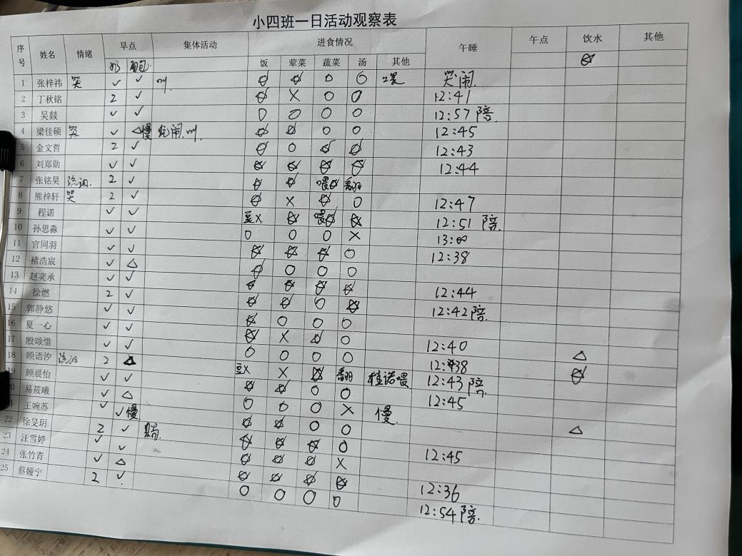

**二、晨间活动：**

今天所有的小朋友都能自主入园或者在陪伴下入园，所有小朋友的入园情绪有了很大的改善。

表扬这些小朋友能和老师打招呼：**丁秋铭、吴燚、金文哲、刘郑勋、程诺、孙思淼、官同羽、赵奕承、郭静悠、夏一心、殷颂惜、顾羽汐、顾晨怡、王婉苏、徐旻玥、汪雪婷、张竹青。**接着自己把水杯放到水杯车上。在晨间游戏中，我们以桌面游戏为主，

其中**梁佳硕、熊梓轩**稍微哭了一会儿，玩区域时情绪就调整好了；**张铭昊、顾羽汐能自己调整情绪，**只红了会儿眼睛，之后就能参与到游戏中。**张梓祎**情绪有所反弹，断断续续都会哭闹一会儿。

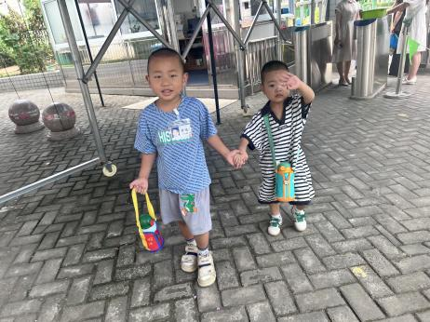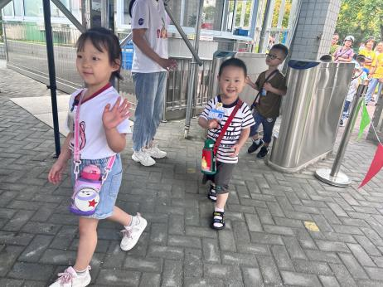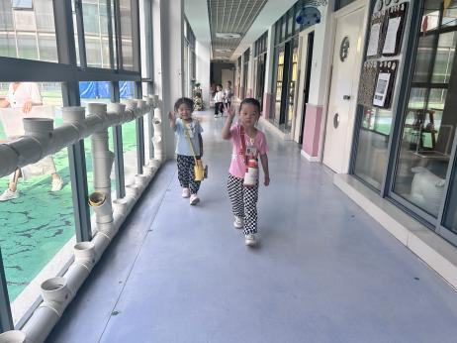

今日的早点是酸奶、方块蛋糕。

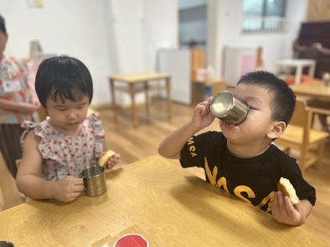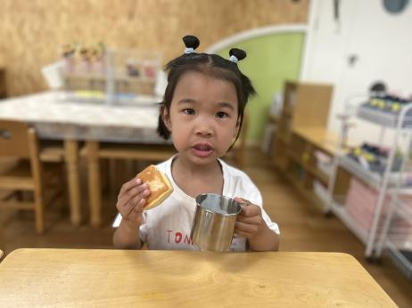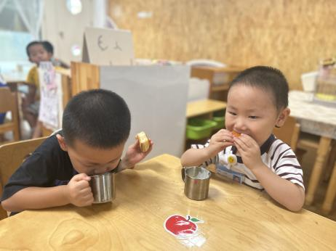

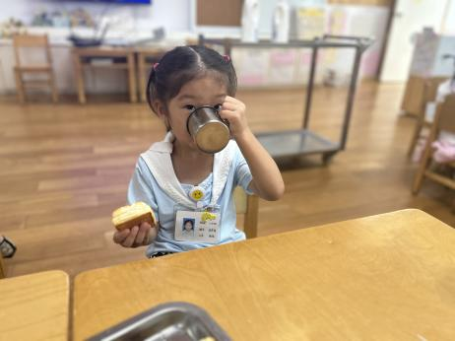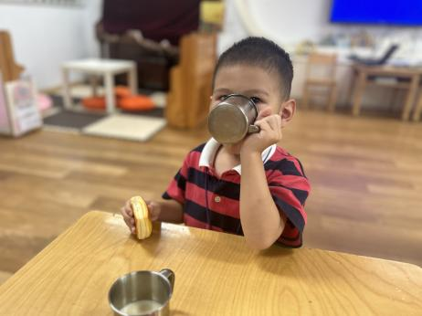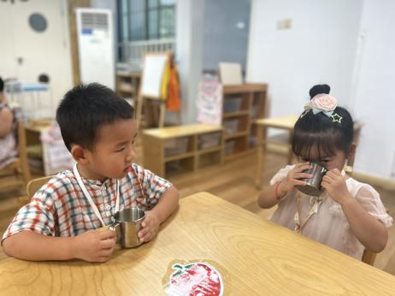

**三、户外活动：**

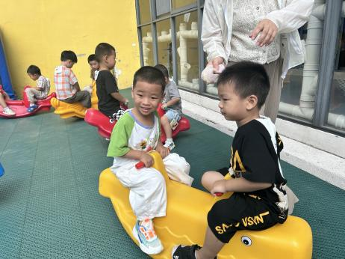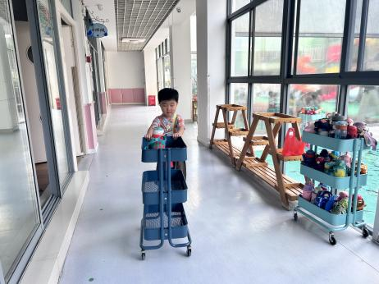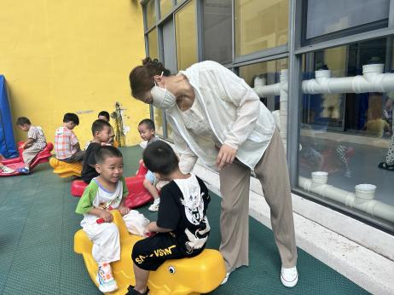今天我们玩跷跷板和呼啦圈咯，今日安全教育：1.小脚放在踏板上2.轻轻翘起3.小手抓紧把手4.呼啦圈不拿在手里快速旋转，以防挥到别人。

能干的小朋友推水杯车咯。 真是好玩呀。 太热啦，阿姨帮我擦汗。

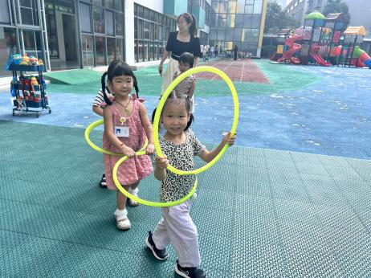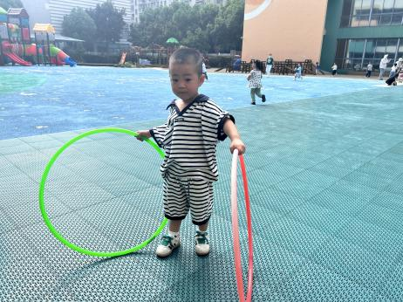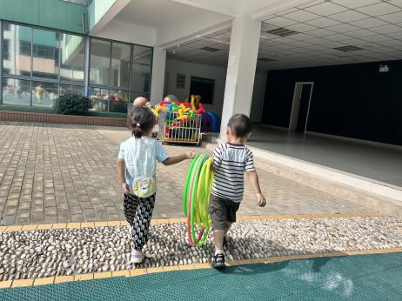

看我双手滚圈 我们开小火车咯！ 小朋友们一起送玩具回家。

**四、集体活动：美术《小鱼吐泡泡》**

这是一节以小鱼吐泡泡为情境的美术活动。在游戏情境中渗透画圆的技巧，引导孩子画圆时从一个顶点出发，顺时针转动，最后回到原来的顶点。本次活动旨在鼓励孩子大胆尝试用不同颜色绘画的同时，初步引导孩子们用旋转的方式学画封闭圆，并能注意首尾衔接。

幼儿发展分析：

这是孩子们第二次使用蜡笔，他们对五颜六色的蜡笔充满了兴趣，拿到蜡笔之后可能会异常兴奋，并开始乱涂乱画，美术活动的常规需要教师着重提醒。并且他们初步接触涂色，对于握蜡笔的姿势和涂色的技巧都很陌生。也有小部分幼儿玩过吹泡泡，知道泡泡是圆圆的，但是仍有部分幼儿不了解泡泡的形状。大部分幼儿都没有画圆的经验，画的圆都不是封闭的，而且不够圆润。：

表扬这些小朋友能认真听课，并知道依据口令进行绘画前准备：**丁秋铭、吴燚、张铭昊、官同羽、夏一心、徐燃、熊梓轩、刘郑勋、王婉苏**。

表扬这些小朋友能大胆选择自己喜欢的颜色进行绘画，初步学习画封闭圆的技能：**张竹青、徐旻玥、易筱曦、孙思淼、顾晨怡、蔡娅宁、程诺、郭静悠、汪雪婷、殷颂惜、金文哲、赵奕承。**

希望这些小朋友能在提醒下，坐在小椅子上参与到活动中：**褚浩宸、顾羽汐、张梓祎、梁佳硕。**

**五、生活活动：**

今天吃的是红豆饭、圆椒炒猪肝、油面筋大白菜和裙带菜虾米豆腐汤。

表扬这些小朋友能在老师的引导帮助下把饭、菜、汤全部吃光：**刘郑勋、程诺、赵奕承、张竹青。**

表扬这些小朋友能在13:00前睡着：**丁秋铭、吴燚、梁佳硕、金文哲、刘郑勋、熊梓轩、程诺、官同羽、赵奕承、徐燃、夏一心、殷颂惜、顾羽汐、顾晨怡、徐旻玥、张竹青、蔡娅宁、**

**六、温馨提示**

1.张梓祎小朋友的分离焦虑有点严重，家长们在家要多引导，多鼓励哦！

2.请给小朋友的吸汗巾做好名字标记。

3.在家要多注重孩子们自理能力的培养，如独立吃饭、独立脱鞋脱裤子、独立上厕所等。